曾家岩50号周公馆心得体会
鲁能巴蜀中学 初2025届11班 唐心怡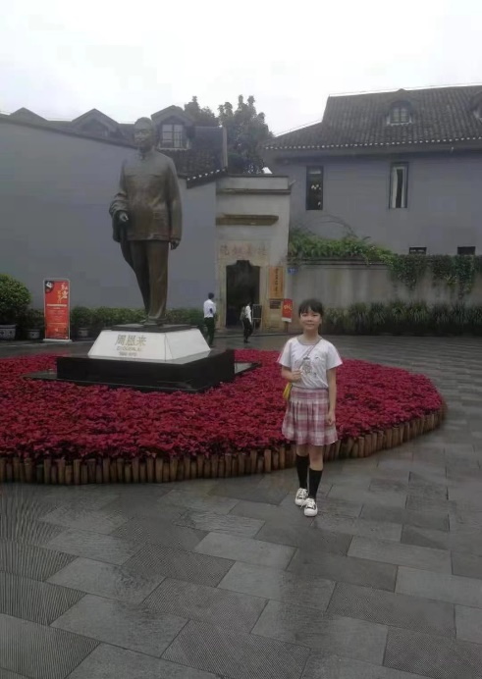
趁着休假间隙，我去了一趟曾家岩50号周公馆走进红岩魂广场，一进去就到一股严肃庄气息，曾家岩50号周公馆，是中共中央南方局设在城区的办公地点，南方局军事组、文化组、妇女组、外事组和党派组均设在这里。其坐落在重庆市渝中区中山四路的东端尽头，占地面积364平方米，建筑面积882平方米。全国解放后，周公馆回到人民手中。1953年，重庆市人民政府在这里筹建纪念馆。1958年5月1日，与红岩村原中共中央南方局和八路军重庆办事处旧址共同建成红岩革命纪念馆，对中外广大观众和游客开放。1959年，董必武为这里题写馆名：红岩革命纪念馆曾家岩分馆。1961年3月，中华人民共和国国务院将这里列为第一批全国重点文物保护单位。今天的曾家岩50号周公馆门前，再也看不见当年那条狭窄而幽静的石板小路的影子，取而代之的是宽敞的曾家岩广场。广场中央塑着一尊周恩来风雨兼程、辛勤奔走的全身铜像，人们在这里追寻往事，缅怀伟人，探索未来
步入馆内，那种浩然之气油然而生，馆里的气氛让人顿时有种莫名的压抑感。周总理办公及卧室就只有十余个平方，除了一个老式的电风扇以外没有多余的电器，连电话都在外面与其它人共用，除了床和桌椅外也没有更多的家具，陈设非常之简陋。正是在这样的环境下，在内外环境都极其险恶的情况下，以周总理为首的革命先烈们依然风雨兼程，为国奔忙。除了周总理的卧室以外，还有一些其它工作人员工作、生活的房间，里面的陈设就更加简陋了，连睡觉的床都是用两张长凳和一块木板搭建的，然而就是一个这么普通的民房内，实际上却是中国共产党在国民政府陪都中心的战斗堡垒，也是中国共产党抗日民族统一战线的前哨阵地。
红岩精神是烈士对共产主义信念执著追求的高度概括;是先烈坚持真理改造社会的伟大实践;是为人民无私奉献的真实写照;是改革开放，发展建设过程中不可或缺的精神支柱;是社会主义精神文明的伟大瑰宝。
今天的我们，应感先烈之功业,励后人之壮举。为祖国建设贡献自己的力量甚至生命。革命烈士的精神是我们新时期建设社会主义必不可少的 一种精神支柱，他们对于共产主义信念的执著追求，对于真理的无悔坚持，对于党的秘密的严格保守，对于艰难困境的坦然面对，对于献身祖国和人民的大无畏气概，都值得我们去学习和继承。作为一名积极要求加入共产党的积极分子，我想，我更应该身体力行，珍惜今日来之不易的生活，以革命先烈们为榜样，在新时期的建设中，做一个敢为人先、乐于奉献、甘于吃苦、勇于实践的新青年。

